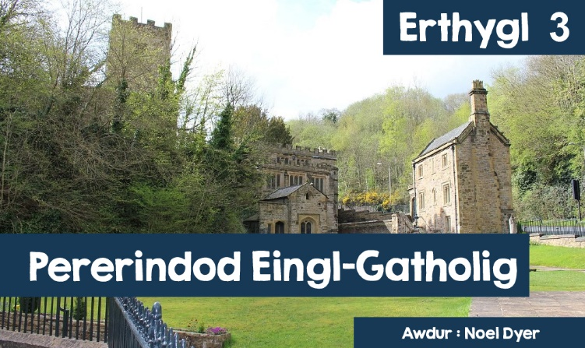

# Pererindod Eingl-Gatholig

Meddyliwch am ganolfannau crefyddol pwysicaf Cymru. Lle sy’n dod i’r meddwl?

    •  Tŷ Ddewi;  
  
    •  Ynys Enlli;  
  
    •  Cartref yr Esgob William Morgan ger Betws y Coed;  
  
    •  Cartref William Williams, Pantycelyn ger Llanymddyfri;  
  
    •  Capel Non, mam Dewi Sant.

Beth sydd gan y rhain yn gyffredin? Wel! Maent i gyd yn y gorllewin. Beth am leoedd yn nwyrain Cymru? Mae’n rhaid bod lleoedd o bwys yno hefyd. Dwy ganolfan grefyddol o bwys yn nwyrain Cymru yw **Treffynnon (Holywell) yn Sir y Fflint** a safle **Penrhys yn Sir Rhondda Cynon Taf**. Mae’r ddau safle yn cael eu disgrifio fel canolfannau **Eingl-Gatholig** ambell dro gan fod ganddynt gysylltiadau **Anglicanaidd** a **Chatholig cryf**.

## **Treffynnon**



**Map yn dangos lleoliad Treffynnon**

Tref fechan yng Ngogledd-Ddwyrain Cymru yw Treffynnon. Bu yn ganolfan **pererindod**o bwys ers yr Oesoedd Canol. Daeth y dref yn enwog fel lleoliad **Ffynnon Gwenffrewi** a’i chapel. Bu’n ganolfanpererindodi Gatholigion, Anglicaniaid ac eraill ers canrifoedd.  
  
Digon anffodus fu hanes **Gwenffrewi** fel sawl santes arall. Roedd yn byw yn y 7fed Ganrif ac yn nith i Sant Beuno. Syrthiodd y tywysog Caradog mewn cariad â Gwenffrewi ond gwrthododd ef. Gan iddi ei wrthod fe wnaeth Caradog dorri ei phen i ffwrdd ond trwy wyrth achubodd St. Beuno ei bywyd. Daeth ffynnon o ddŵr i’r golwg lle yr achubwyd ei bywyd yn wyrthiol.  
  
Gydag amser daeth pererinion at y ffynnon. Codwyd adeiladau arbennig yno ar orchymyn Margaret Beaufort, mam Harri Tudur (Harri VII yn ddiweddarach). Roedd hyn rhwng 1490 a 1500 OC. Mae’r adeiladau a welir yno hyd heddiw yn drawiadol iawn. Mae dŵr y ffynnon mewn pwll siap seren ac mae pileri hardd o’i gwmpas. Ger y ffynnon mae capel hynafol iawn sydd wedi cael ei atgyweirio dros y blynyddoedd. Gerllaw mae eglwys yr ardal ac mae’r holl safle yn cael ei ystyried fel un o Saith Rhyfeddod Cymru.

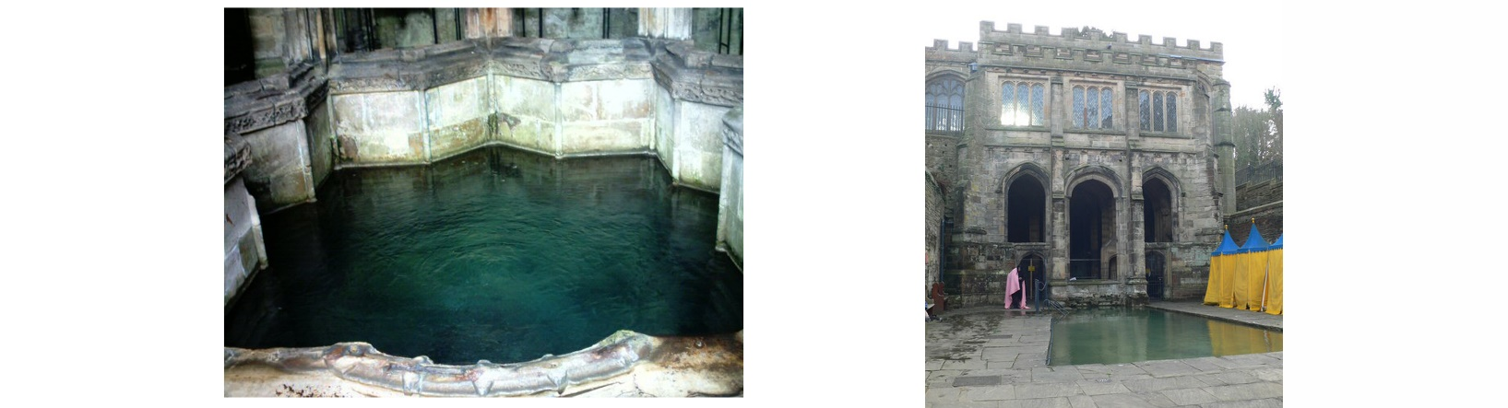

***‘Lourdes Cymru’***

*Kristoffer Hughes  
(https://www.cardiffcathedral.org.uk/penrhys/)*

Y mae rhai wedi disgrifio Treffynnon fel **‘Lourdes Cymru’** sy’n tanlinellu ei bwysigrwydd fel canolfanpererindod. Bu pobl yn mynd yno ar daith grefyddol ers y seithfed ganrif gan barhau i wneud hynny hyd heddiw. Dyma’r drefn o fynd yno:  
  
    •  Ymdrochi yn nŵr y ffynnon. Mae pebyll i’w gweld o gwmpas y pwll allanol ar gyfer newid. Gweler rhifyn o’r gyfres Cynefin a fu ar S4C <https://www.bbc.co.uk/iplayer/episode/p0bqmpxb/cynefin-cyfres-5-treffynnon>.

Yma gwelir Iestyn Jones, un o’r cyflwynwyr yn ymdrochi yn y ffynnon! Yn ei sgwrs ag ef mae Roberta Owen yn pwysleisio fod pererinion wedi dod yma ers 1,300 o flynyddoedd. Mae 30,000 yn dal i ddod pob blwyddyn ac mae hanesion am bobl yn cael eu hiachau’n wyrthiol yn dilyn hynny!  
  
    •  Yr arferiad yw ymdrochi tair gwaith yn y pwll allanol, er mae’n bosib gwneud hynny yn y pwll mewnol hefyd.  
  
    •  Gerllaw mae Carreg Beuno lle y dywedir i St.Beuno ddysgu Gwenffrewi. Yma mae pererinion yn penlinio wrth orffen eu defosiwn.  
  
    •  Bydd rhai yn llenwi boteli gyda dŵr sanctaidd o’r ffynnon gan oleuo canhwyllau wrth gyflwyno eu gweddïau.  
  
    •  Dyma sylw un ymwelydd ar Tripadviser: ***‘Lle hyfryd i ymweld ag o. Fe wnaethom ymdrochi yn y dŵr iachusol oedd yn rhyfeddol ac yn ysbrydol iawn. Mae’n llawn hanes ac ystyr crefyddol – gwerth chweil i bawb.’***

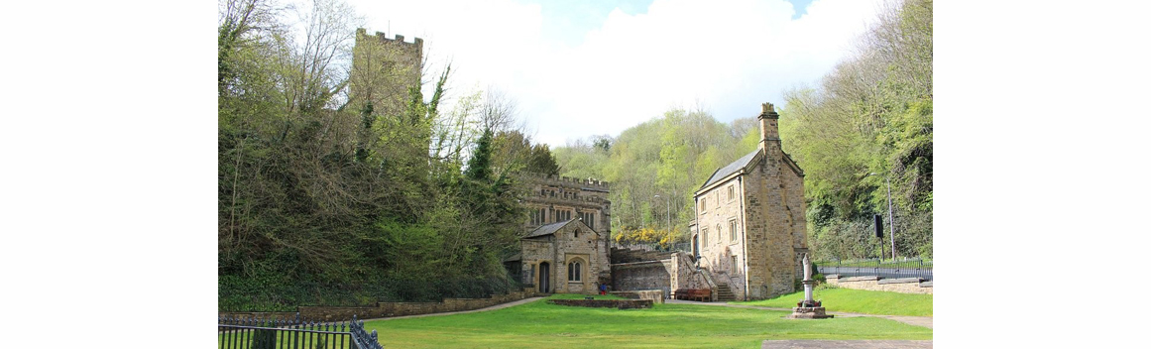

***‘Lourdes Cymru’***

*(©chestertouristcomhttps://www.geograph.org.uk/photo/219187)*

### **Penrhys**

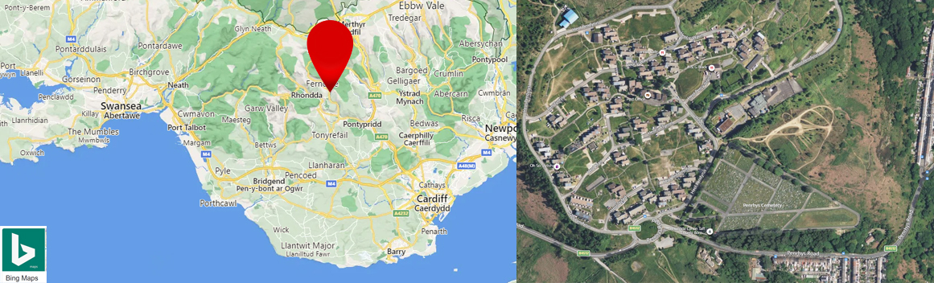

***Lleoliad Penrhys***

*(BingMaps|https://www4.bing.com/maps?FORM=Z9LH2)*

Pentref yn Sir Rhondda Cynon Taf yw Penrhys. Y mae wedi ei leoli dros fil o droedfeddi ar fryn rhwng cymoedd Rhondda Fawr a Rhondda Fach, i’r gogledd orllewin o Gaerdydd. Mae’n debyg fod y lle yn gysylltiedig â dau beth; stad enfawr o dai cyngor gyda’i phroblemau cymdeithasol a, chanolfan crefyddol a phererindod sy’n mynd yn ôl canrifoedd.  
  
Mae hanes Cristnogol Penrhys yn mynd yn ôl ymhell. Daeth yn enwog yn dilyn hanesion i rai weld y Forwyn Fair yno ac i gerflun ohoni ymddangos yn wyrthiol yn y 13eg Ganrif. Ymddangosodd ffynnon o ddŵr oedd yn iachau. Erbyn yr Oesoedd Canol roedd yno fynachlog, cysegrle i’r Forwyn Fair, capel i weddïo a Ffynnon Fair. Roedd hanesion am bobl yn cael eu hiachau yn wyrthiol gyda dŵr o’r ffynnon gan fod ganddo bwerau arbennig. Ystyriwyd y dŵr yn arbennig o dda at cryd y cymalau (arthritis) a phroblemau gyda’r llygaid. Pan ddaeth y **Diwygiad Protestannaidd** cafodd y cysegrle ei ddinistrio gan gynnwys cerflun arbennig o’r Forwyn Fair. Bu tipyn o waith adfer ar y lle yn ystod yr 20fed Ganrif yn cynnwys cerflun newydd o Mair yn 1953.

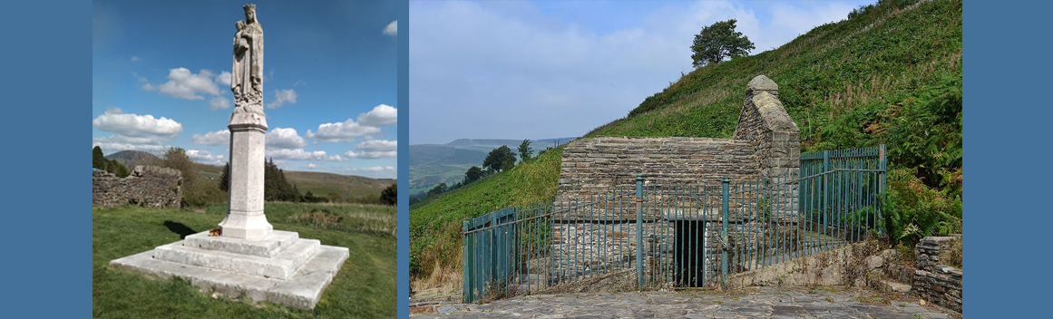

***Cerflyn ac Ffynnon Fair***

*(HeatherCowperFlickr|AugustSchwerdfegerWIKIPEDIA)*

Er gwaetha’r hanes hir a chythryblus parhau wnaeth pwysigrwydd Penrhys i Gatholigion, Anglicaniaid a Christnogion eraill. Bu adfywiad yn y diddordeb o deithio yno. O ganlyniad trefnir pererindota yno o Gaerdydd, o Eglwys Gadeiriol Llandaf yn benodol.  
  
Dyma ddisgrifiad safle gwe’r bererindod o’r daith: <http://www.penrhyspilgrimageway.wales/cym/>  
  
‘Mae'r ffordd yn dilyn llwybrau cyhoeddus am 21 milltir o Gadeirlan Llandaf yng Nghaerdydd i Benrhys yn y Rhondda. Mae'n cael ei rhannu i chwe rhan ac mae'n bosib cyrraedd sawl man ar **drafnidiaeth gyhoeddus**. Fe all y llwybr gael ei gerdded fesul darn neu ddarnau ar y tro. Neu mae'n bosibl ei gerdded ar ei hyd dros ddeuddydd, **gan aros un noson yn Llantrisant**. Mae'r llwybr yn mynd trwy neu'n agos at **fannau o ddiddordeb**- ac yn ystod y siwrnai, peidiwch ag anghofio **printio pasbort** a chasglu'r unarddeg stamp sy wedi eu cynllunio'n arbennig’.

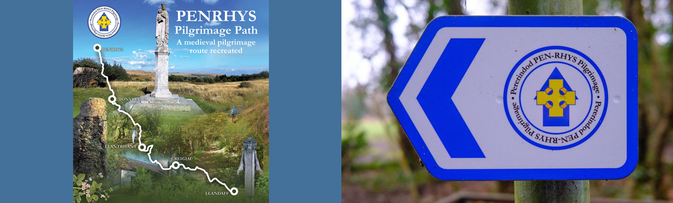

***Ffordd Pererindod***

*(http://www.penrhyspilgrimageway.wales|www.walesonline.co.uk)*